ERP系统需求分析

一、总体目标及系统范围

1.1 系统总体目标
- 利用网络将各部门的大量业务信息集成，以做到信息共享和快速反应。
- 解决在经营与生产规划、生产计划与生产作业、供应和销售、库房、成本控制和核算以及经营决策分析等业务方面的数据信息的处理和分析，达到信息集成和高度共享的要求。
- 解决业务流程中存在的突出问题，进一步提高工作效率和生产响应速度，从而整体提高公司管理、控制、协调能力和企业竞争力。

1.2 系统范围
我公司应用企业资源计划管理系统（ERP）, 前期主要解决企业涉及生产经营管理业务层面上的流程设计和系统应用。包括生产计划与生产作业、供应和销售、库房、销售以及财务接口等业务方面的数据信息的处理和分析，达到信息集成和高度共享的要求，以实现公司信息资源的及时传递和有效整合，全面提高企业管理水平。信息系统涉及到的应用模块如下：
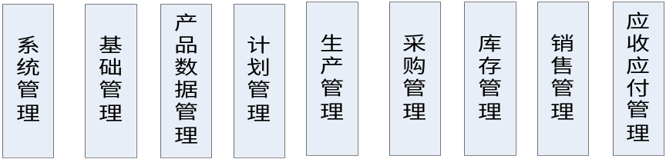
涉及部门：销售、财务、生产、采购、生产计划、仓库、车间等部门
ERP业务模块组成图

1.3 系统要求
- 数据库采用Oracle /SQL Servers ,优先采用Oracle 数据库。
- 能提供多种数据输出接口，方便用户进行其它数据处理。务必考虑将来与PDM系统的双向集成接口，即PDM系统物料清单导入ERP BOM，PDM系统选用ERP物料信息及库存信息。
- 系统要有单组织向多组织拓展的功能，或有单组织分产品运行的功能。
- 应用软件的角色定义、权限分配和控制。
  - 分仓库权限管理，如仓库管理员不能处理进行未授权仓库的业务。
  - 分产品管理权限管理，如干式变压器产品计划调度员不能进行未授权其它产品的生产计划的业务操作。
  - 分操作员权限管理，即每个操作员只能修改由自己创建的业务单据，不能修改其它人创建的单据，更高一级权限除外（如主管）。
  - 支持二次开发人员自行开发模块，ERP产品应留有足够的接口。
  - 能够对表单框架设计时提供行为对象的注册功能，表单框架提供标准接口供开发人员调用，以便开发人员开发产品中没有的表单；

二、需求分析

2.1 销售管理控制
- 合同执行评审功能。合同执行评审流程中，要求能够附带相关附件，如技术参数图、合同原本复印件等，有权限人员能在系统中随时查看相关合同部分及订单样本。

2.2 合同技术质量准备及基础资料准备
- 设计部门能够在设计过程中引用ERP系统中的物料编码，能够查看ERP系统中的库存信息。ERP系统要有与AutoCAD、Pro/E软件的接口。
- 在ERP系统中能够建立完整的多级物料清单（BOM）。要留有将来与PDM系统的接口，设计BOM能够方便的导入ERP系统BOM，对于生产计划BOM，能够自定义不同的物料清单结构，并能进行跟踪。
- 对于永久设计更改，ERP系统要有清晰的BOM的更改版本管理，要能够清晰查看生产计划引用BOM的版本。 对于生产计划BOM，进行临时设计更改，要求可以进行跟踪并能够追溯。即更改单台产品的物料清单。
- 能够针对具体生产计划对工艺路线与物料清单BOM进行自定义和修改（工艺时间、路线及时间，物料清单BOM中的物料配置等），并且能够方便的修改，并能形成记录，能够方便有效的控制、追溯跟踪。即何时何原因更改、更改了什么等，并能对设计更改后产生的呆滞物料进行分析跟踪。
- 物料编码，可使用字母、数字及符号对各种物料进行编号（如按图号、国标号编码），要具备足够的长度可以容纳各种编码。不同仓库对同一物料的编码要统一，不能出现一物多码或一码多物的情况。
- 物料基础信息，应包括物料编码、规格型号、物料名称，辅助换算单位等。物料编码查询能够通过物料表的相关信息查询，如名称、注释、说明、规格型号等，并支持组合与模糊查询。

2.3 生产执行准备
- 流程：

- 针对生产特点（部分物料可能即是半成品又是成品，具体而言，就是针对生产任务及调出改装），此类计划要求可以独立定义生产计划，无需引用合同订单；也可以通过生产计划MRP分解生成子生产计划。
- 预排产功能。对于合同特殊物料由技术部门在合同执行评审时，按合同要求及时下达特殊物料的采购通知单至计划调度科。计划部门对采购通知单转换成采购计划。物流部根据采购计划进行物料采购。（对于特殊物料的采购通知单需要进行有效的跟踪及执行情况。由于此采购通知单是在系统建立生产计划之前，有时还会在BOM出来之前就已开始运作。如何与后续MRP运算结果进行衔接及跟踪，要有解决方案）。
- 车间管理
- 为方便生产派工单的工序回报，须采用条形码管理。
- 各生产部门在生产前领出所属生产派工单（生产工单）的所属物料，尽早发现缺料情况并及时反馈给计划调度部门及相关部门。（生产计划BOM中需要能够反映主要物料的使用工序。即主要物料用在何工序上）。
- 组变产品有一个单独仓库，组变产品的大部分物料都是此仓库，但有部分物料如导电排，紧固件会所有产品用到，会在其它仓库。针对这种多产品的特殊情况，如何处理生产计划的运算与领料等业务，需要一个解决方案。
  - 成品入库或调出能够自动冲销合同订单的状态。能够提醒合同订单完成情况与进度，能够查询出所属合同产品所在生产过程中的进度与状态。

2.4 采购控制
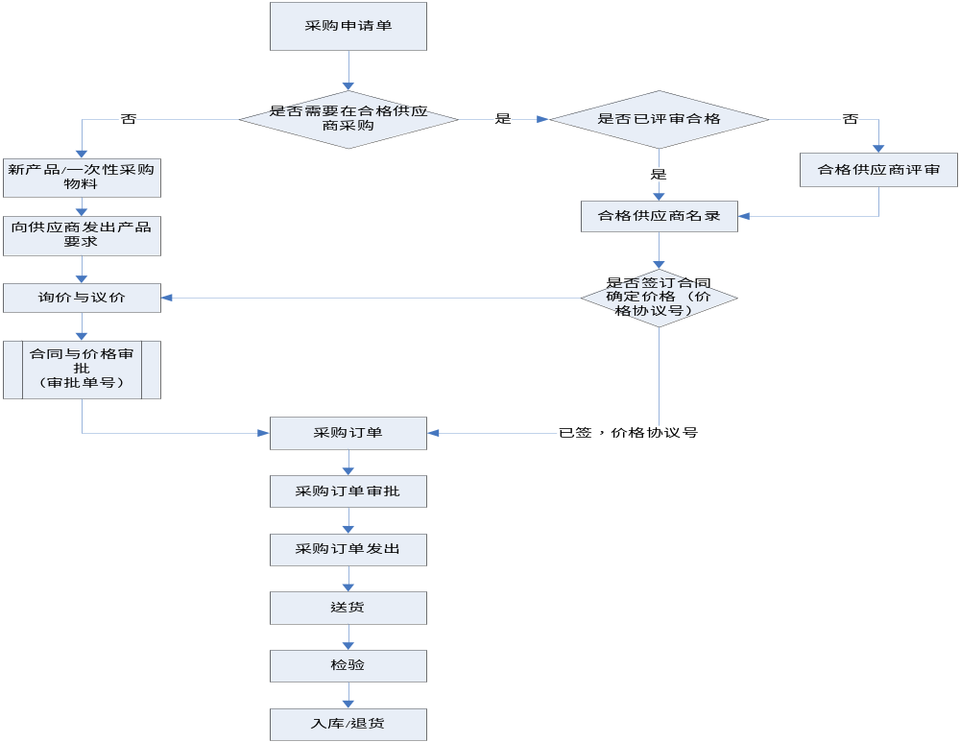
- 合格供方名录，长期协议合同与价格能够在系统中进行保存与查询。 “合同与价格审批流程”能够在系统中完成。合同与价格审批单能够在系统中方便查询。
- “采购申请单”能够自动转换成采购订单。采购订单上必须注明物料名称、规格、数量、价格、图号、要求到货日期、特殊物料应注明验收标准，同时必须要有长期协议号或价格与合同审核批单号）。
- 采购订单在物料入库时能够自动生成采购入库单和送检单。
- 采购订单经部门负责人审批后发往供应商，确认交货期等，（采购订单审批流程需要系统完成）。
- 采购订单交货期反馈能够反映到采购申请单上，并能方便的对进行修改与跟踪。生产计划人员能够通过采购申请单查询到物料交货期的反馈。
- 能够对供应商的交货准时率、付款条件、交货时间等进行统计分析。

2.5 库存控制
- 能够对部分物料进行批次管理与有效期管理。
- 能够进行库位管理。
- 能够对通用件或低值易耗品进行最大最小库存控制，不纳入MRP运算。
- 存货管理能够采用多种计价方式，如移动加权平均，最新单价等定价方式。
- 成套的物料，出货退仓的处理。如一个外购件包，其中部分需退货。

2.6 财务管理
1. 需要仓库物料的库龄分析
2. 仓库领料表需要能够分类别汇总报表(如分合同、分产品、分部门等)
3. 成品或半成品的定额成本能够按物料的移动加权、最新单价、计划价（物料基准价）等进行分别归集，另需要进行定额直接人工、定额制造费用的核算
4. 能够提供车间完工半成品、成品的数量统计报表。
5. 能够对主要材料或指定材料进行限额发料。
6. 系统能够区分售后服务、对外承接工程、厂内返修等事务耗用材料成本。
7. 需要准确的应收应付帐款分析报表
8. 应收（付）方面需要能够分别查询已发（收）货未开发票、已开发票未付（收）款等不同状态的应付（收）款情况。同时需要在系统反映付款期限，质量保证金的管理。
9. 对于到期的应收应付货款需要一个汇总报表，以及提醒功能。
9.针对物料入库后，价格有变动时（如错输、价格调整等），应付系统如何处理。
10.应收帐款能够按合同、业务员、大区等条件进行汇总查询及明细查询。

